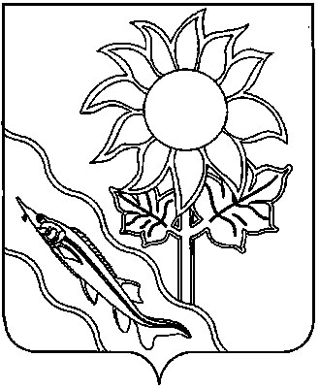
СОВЕТ МОРЕВСКОГО СЕЛЬСКОГО ПОСЕЛЕНИЯ
ЕЙСКОГО РАЙОНА

РЕШЕНИЕ

от 27 сентября 2010 года № 38

п.Моревка

О гербе Моревского сельского поселения

Ейского района Краснодарского края

В соответствии со статьей 9 Федерального закона от 6 октября 2003 года №131-ФЗ «Об общих принципах организации местного самоуправления в Российской Федерации» и Уставом Моревского сельского поселения Ейского района, Совет Моревского сельского поселения р е ш и л:
1. Утвердить Положение о гербе Моревского сельского поселения Ейского района Краснодарского края (приложение 1).
2. Утвердить рисунок герба Моревского сельского поселения Ейского района Краснодарского края (в многоцветном, одноцветном и одноцветном, с использованием условной штриховки для обозначения цветов, вариантах) (приложения 2, 3, 4)
3. Направить необходимый пакет документов по гербу Моревского сельского поселения Ейского района Краснодарского края в Государственный геральдический совет при Президенте Российской Федерации на геральдическую экспертизу и последующее внесение герба в Государственный геральдический регистр Российской Федерации.
4. Решение опубликовать в средствах массовой информации после регистрации герба муниципального образования Моревское сельское поселение Ейского района Краснодарского края в Государственном геральдическом регистре Российской Федерации.
5. Контроль за выполнением настоящего решения возложить на главу Моревского сельского поселения А.И.Семибратова.

Глава Моревского сельского
поселения Ейского района А.И.Семибратов

ПРИЛОЖЕНИЕ №1

УТВЕРЖДЕНО
решением Совета Моревского сельского поселения
Ейского района

от 27.09.2010 № 38

Положение
о гербе Моревского сельского поселения Ейского района Краснодарского края

1. Общие положения

1.1. Герб муниципального образования Моревское сельское поселение Ейского района Краснодарского края (далее – герб Моревского сельского поселения) составлен по правилам и соответствующим традициям геральдики, и отражает исторические, культурные, социально-экономические, национальные и иные местные традиции.
1.2. Положение о гербе и рисунки герба Моревского сельского поселения в многоцветном, одноцветном и одноцветном, с использованием условной штриховки для обозначения цветов вариантах, хранятся в администрации Моревского сельского поселения и доступны для ознакомления всем заинтересованным лицам.

2. Статус герба Моревского сельского поселения

2.1. Герб Моревского сельского поселения является официальным символом Моревского сельского поселения.
2.2. Герб Моревского сельского поселения подлежит внесению в Государственный геральдический регистр Российской Федерации.

3. Геральдическое описание и обоснование символики герба Моревского сельского поселения

3.1. Геральдическое описание герба Моревского сельского поселения гласит:
«В золотом поле под лазоревой главой, обремененной двумя пламенями, внутри червлеными, снаружи в цвет поля - червленый шагающий петух».
3.2. Обоснование символики герба Моревского сельского поселения.
Герб языком символов и аллегорий отражает исторические, культурные и экономические особенности сельского поселения.
Изображение петуха аллегорически указывает на крупнейшую в крае птицефабрику, являющуюся основой экономического развития поселения.
Петух – символ бдительности, защиты, храбрости, активности и возрождения. С древнейших времён петух также является солнечным символом.
Пламя символизирует источник жизни, справедливость. Изображение пламени аллегорически указывает на то, что поселение газифицировано одним из первых в районе.
Два изображения пламени указывают на количество населённых пунктов в составе поселения.
Червлёный (красный) цвет символизирует красоту, праздник, труд.
Лазоревый (синий, голубой) цвет символизирует чистое небо, честь, веру, искренность, добродетели и возвышенные устремления.
Золото символизирует солнечный свет, сельское хозяйство, величие, достаток, стабильность и процветание, прочность, а также говорит о верности, славе и заслугах жителей сельского поселения, и аллегорически указывает на хлебные нивы поселения.
3.3. Автор герба, изображение и обоснование символики: Владимир Нагаевский (Тихорецк).

4. Порядок воспроизведения герба Моревского сельского поселения

4.1. Воспроизведение герба Моревского сельского поселения, независимо от его размеров и техники исполнения, должно точно соответствовать геральдическому описанию, приведенному в п.3.1. статьи 3 настоящего Положения. Воспроизведение герба Моревского сельского поселения допускается в многоцветном, одноцветном, и одноцветном, с использованием условной штриховки для обозначения цветов, вариантах.
Ответственность за искажение рисунка герба, или изменение композиции или цветов, выходящее за пределы геральдически допустимого, несет исполнитель допущенных искажений.

5. Порядок официального использования герба
Моревского сельского поселения

5 1. Герб Моревского сельского поселения помещается:
- на фасадах зданий органов местного самоуправления; предприятий, учреждений и организаций, находящихся в муниципальной собственности;
- в залах заседаний органов местного самоуправления, рабочих кабинетах выборных должностных лиц местного самоуправления; предприятий, учреждений и организаций, находящихся в муниципальной собственности;
- на указателях при въезде на территорию Моревского сельского поселения;
5.2. Герб Моревского сельского поселения помещается на бланках:
- главы Моревского сельского поселения, иных выборных должностных лиц местного самоуправления;
- представительного и иных органов местного самоуправления;
- руководителей предприятий, учреждений и организаций, находящихся в муниципальной собственности;
- нормативных правовых актов органов местного самоуправления и должностных лиц местного самоуправления;
- на официальных изданиях органов местного самоуправления, предприятий, учреждений и организаций, находящихся в муниципальной собственности.
5.3. Герб Моревского сельского поселения воспроизводится на удостоверениях лиц, осуществляющих службу на должностях в органах местного самоуправления, муниципальных служащих, депутатов представительного органа местного самоуправления; членов иных органов местного самоуправления; служащих (работников) предприятий, учреждений и организаций, находящихся в муниципальной собственности;
Герб Моревского сельского поселения помещается на печатях органов местного самоуправления; предприятий, учреждений и организаций, находящихся в муниципальной собственности.
5.4. Герб Моревского сельского поселения может помещаться на:
- отличительных знаках, наградах главы Моревского сельского поселения;
- отличительных знаках, наградах представительного органа местного самоуправления;
- на транспортных средствах, находящихся в муниципальной собственности.
Допускается размещение герба Моревского сельского поселения на:
- изданиях печатных средств массовой информации, краеведческих изданиях Моревского сельского поселения;
- грамотах, приглашениях, визитных карточках должностных лиц органов местного самоуправления; а также использование его в качестве геральдической основы для изготовления знаков, эмблем, иной символики, оформления зрелищных мероприятий.
5.5. При одновременном размещении гербов Моревского сельского поселения и Ейского района, герб Моревского сельского поселения располагается правее герба Ейского района (если стоять к ним лицом).
5.6. При одновременном размещении Государственного герба Российской Федерации, гербов Краснодарского края и Моревского сельского поселения, Государственный герб Российской Федерации располагается в центре. Слева от Государственного герба Российской Федерации располагается герб Краснодарского края, справа от Государственного герба Российской Федерации располагается герб Моревского сельского поселения (если стоять к ним лицом).
5.7. При одновременном размещении чётного числа гербов (но более двух), Государственный герб Российской Федерации располагается левее центра (если стоять к ним лицом). Справа от Государственного герба Российской Федерации располагается герб Краснодарского края, слева от Государственного герба Российской Федерации располагается герб Ейского района; справа от герба Краснодарского края располагается герб Моревского сельского поселения.
При одновременном размещении нечётного числа гербов (но более трёх), Государственный герб Российской Федерации располагается в центре (если стоять к ним лицом).
5.8. Размер герба Моревского сельского поселения не может превышать размеры Государственного герба Российской Федерации, герба Краснодарского края, гербов иных субъектов Российской Федерации, а высота размещения герба Моревского сельского поселения не может превышать высоту размещения Государственного герба Российской Федерации, герба Краснодарского края, гербов иных субъектов Российской Федерации.
5.9. Порядок изготовления, использования, хранения и уничтожения бланков, печатей и иных носителей изображения герба Моревского сельского поселения устанавливается органами местного самоуправления Моревского сельского поселения.

6. Порядок использования герба Моревского сельского поселения
предприятиями, учреждениями и организациями, не находящимися
в муниципальной собственности, а также физическими лицами

6.1. Порядок использования герба Моревского сельского поселения предприятиями, учреждениями и организациями, не находящимися в муниципальной собственности, а также физическими лицами, строятся на договорной основе с администрацией Моревского сельского поселения.
6.2. Иные случаи использования герба Моревского сельского поселения устанавливаются нормативными правовыми актами органов местного самоуправления и должностных лиц местного самоуправления.

7. Ответственность за нарушение настоящего Положения

7.1. Использование герба Моревского сельского поселения с нарушением настоящего Положения, а также надругательство над гербом Моревского сельского поселения влечет за собой ответственность в соответствии с законодательством Российской Федерации.

8. Заключительные положения

8.1. Внесение в состав (рисунок) герба Моревского сельского поселения каких-либо внешних украшений, а также элементов официальных символов Краснодарского края допустимо лишь в соответствии с законодательством Российской Федерации, нормативными правовыми актами Краснодарского края. Эти изменения должны сопровождаться пересмотром статьи 3 настоящего Положения для отражения внесенных элементов в описании.
8.2. Право использования герба Моревского сельского поселения принадлежит органам местного самоуправления Моревского сельского поселения.
8.3. Герб Моревского сельского поселения с момента утверждения его представительным органом местного самоуправления согласно Закону Российской Федерации от 9 июля 1993 г. № 5351-1 «Об авторском праве и смежных правах» авторским правом не охраняется.
8.4. Контроль исполнения требований настоящего Положения возлагается на администрацию Моревского сельского поселения.
8.5. Настоящее Положение вступает в силу со дня его официального опубликования.

Глава Моревского сельского
поселения Ейского района А.И.Семибратов

ПРИЛОЖЕНИЕ №2

УТВЕРЖДЁН
решением Совета Моревского сельского поселения
Ейского района

от 27.09.2010 № 38

ГЕРБ
МОРЕВСКОГО СЕЛЬСКОГО ПОСЕЛЕНИЯ
ЕЙСКОГО РАЙОНА

КРАСНОДАРСКОГО КРАЯ
(многоцветное изображение)

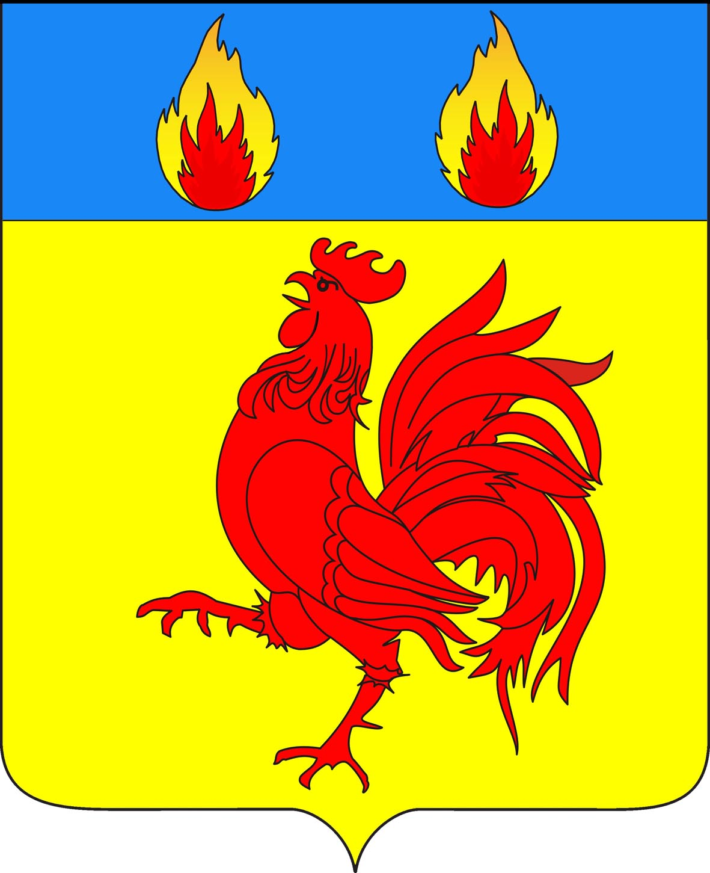

Глава Моревского сельского
поселения Ейского района А.И.Семибратов
ПРИЛОЖЕНИЕ №3

УТВЕРЖДЁН
решением Совета Моревского сельского поселения
Ейского района

от 27.09.2010 № 38

ГЕРБ
МОРЕВСКОГО СЕЛЬСКОГО ПОСЕЛЕНИЯ
ЕЙСКОГО РАЙОНА
КРАСНОДАРСКОГО КРАЯ
(одноцветное изображение)

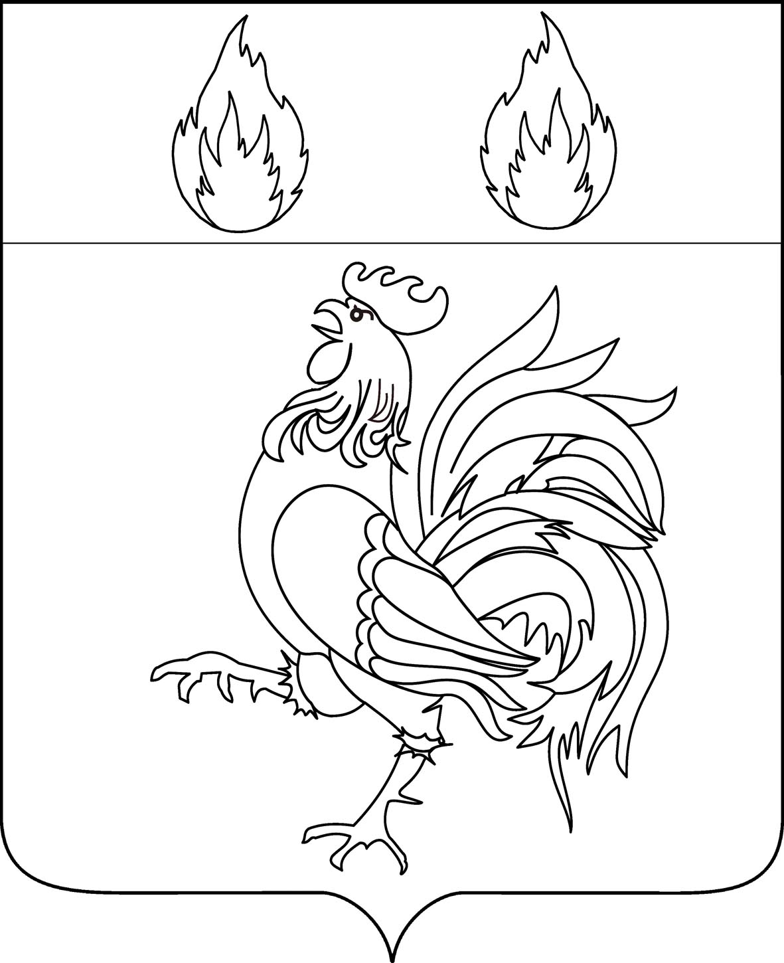
Глава Моревского сельского
поселения Ейского района А.И.Семибратов
ПРИЛОЖЕНИЕ №4

УТВЕРЖДЁН
решением Совета Моревского сельского поселения
Ейского района

от 27.09.2010 № 38

ГЕРБ
МОРЕВСКОГО СЕЛЬСКОГО ПОСЕЛЕНИЯ
ЕЙСКОГО РАЙОНА
КРАСНОДАРСКОГО КРАЯ
(одноцветное изображение с использованием
условной штриховки для обозначения цветов)

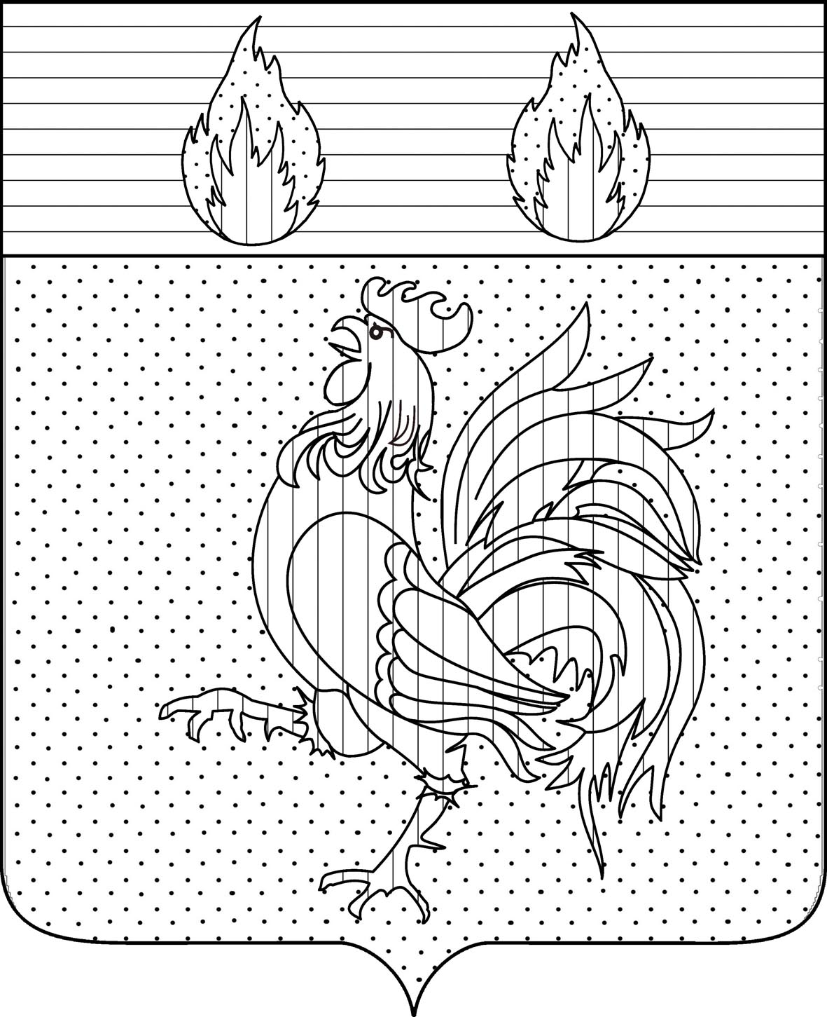
Глава Моревского сельского
поселения Ейского района А.И.Семибратов

